Министерство науки и высшего образования Российской Федерации
Федеральное государственное бюджетное образовательное учреждение
высшего образования
«КУБАНСКИЙ ГОСУДАРСТВЕННЫЙ УНИВЕРСИТЕТ»
(ФГБОУ ВО «КубГУ»)

Факультет компьютерных технологий и прикладной математики
Кафедра вычислительных технологий

ЛАБОРАТОРНАЯ РАБОТА №1
Дисциплина: Платформо-независимое программирование

Работу выполнил: ______________________________________ А. А. Костров

Направление подготовки: 02.03.02 Фундаментальная информатика и информационные технологии

Преподаватель: __________________________________________ В. И. Шиян

Тема. Работа в командной строке, компиляция и запуск на выполнение.

Цель. Освоить основы работы в командной строке Java. Изучить структуру и синтаксис простой программы. Посмотреть возможности языка.

1. Напишем, скомпилируем и выполним программу Калькулятор и примеры из командной строки (рисунки 1-14).

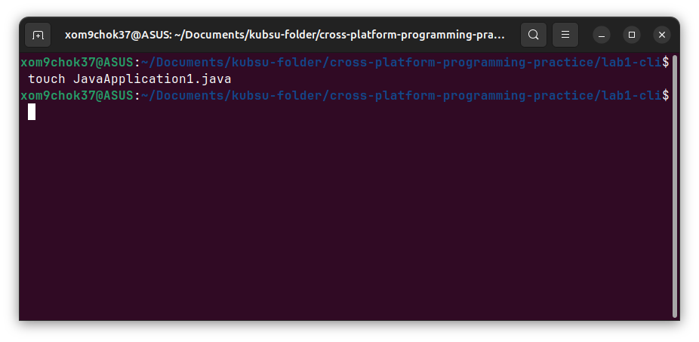

Рисунок 1 — Создадим файл JavaApplication1.java

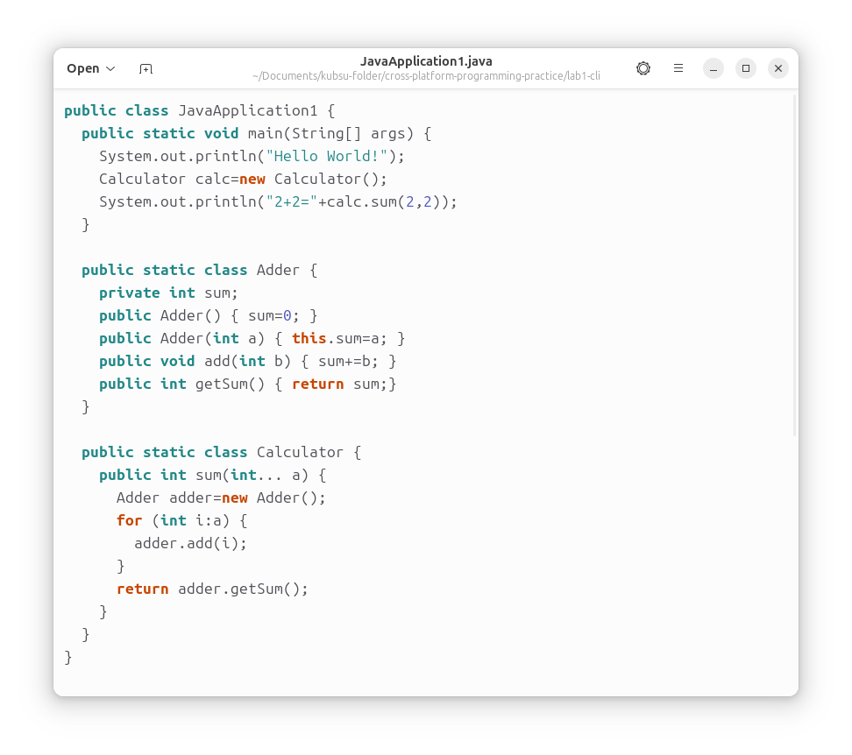

Рисунок 2 — Напишем код программы Калькулятор
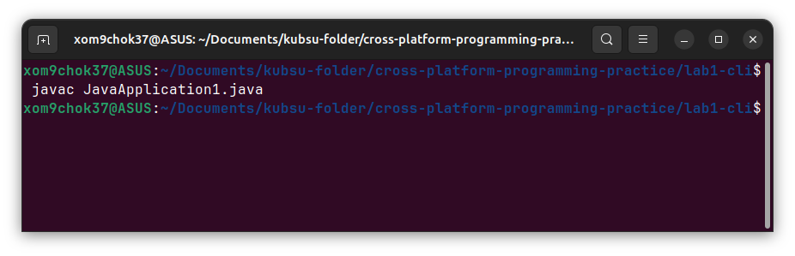

Рисунок 3 — Скомпилируем программу

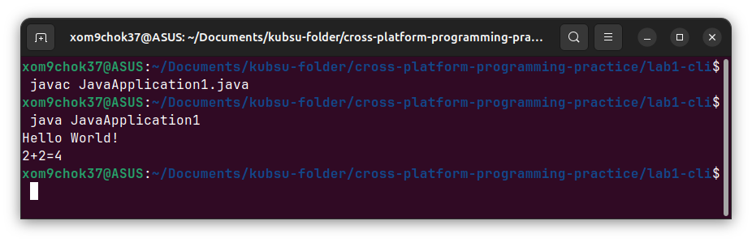

Рисунок 4 — Выполним программу Калькулятор

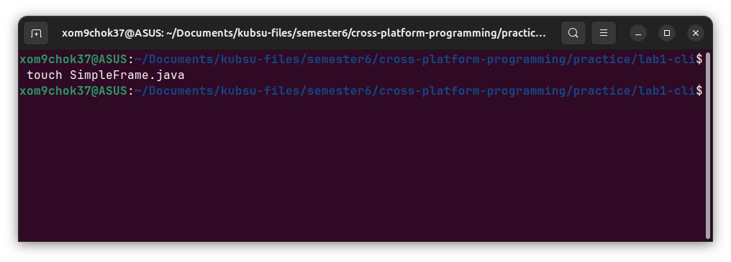

Рисунок 5 — Создадим файл SimpleFrame.java

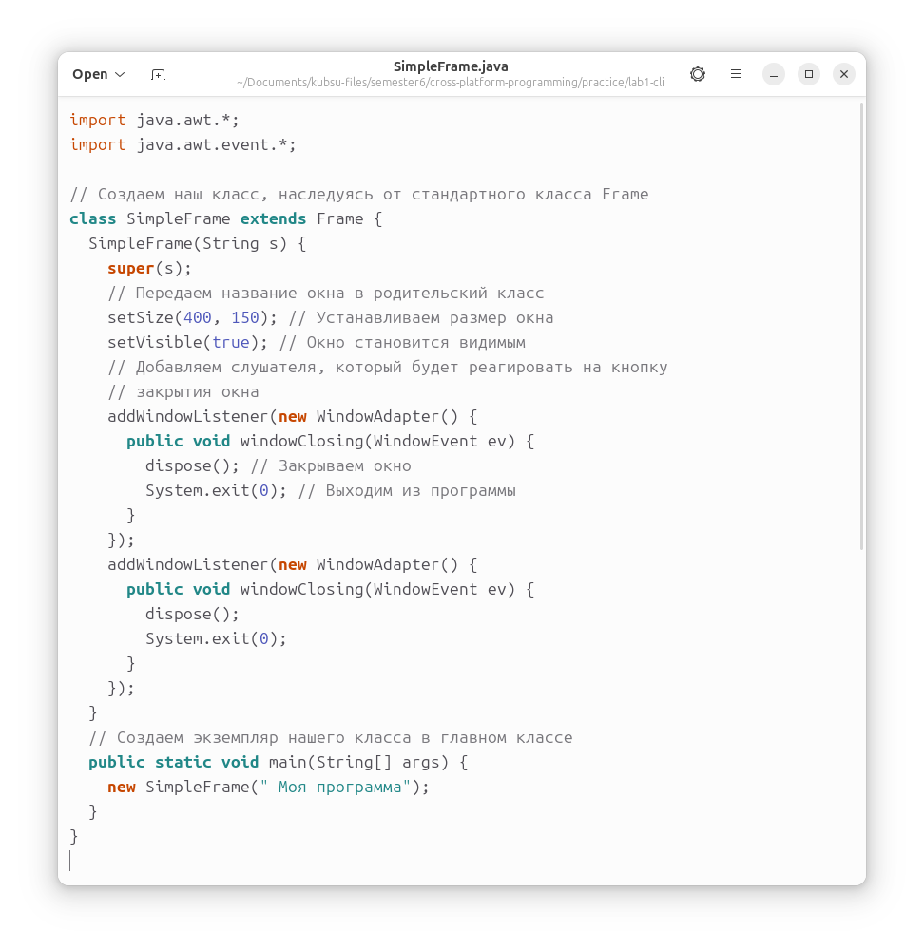

Рисунок 6 — Напишем код программы

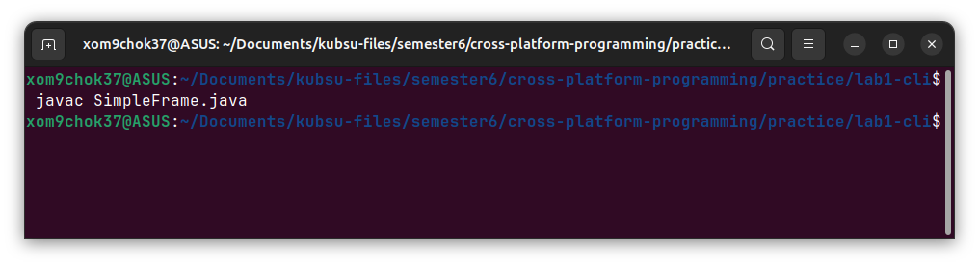

Рисунок 7 — Скомпилируем пример 1.1

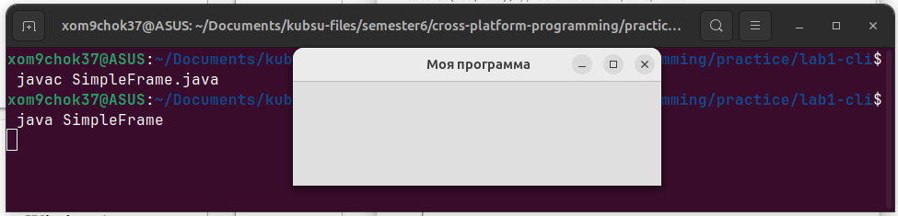

Рисунок 8 — Запустим пример 1.1

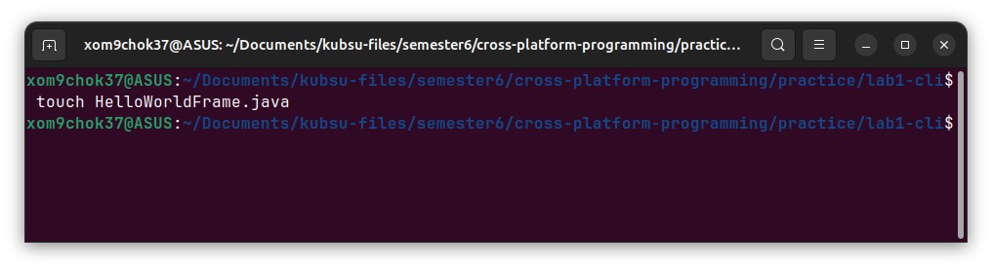

Рисунок 9 — Создадим файл HelloWorldFrame.java

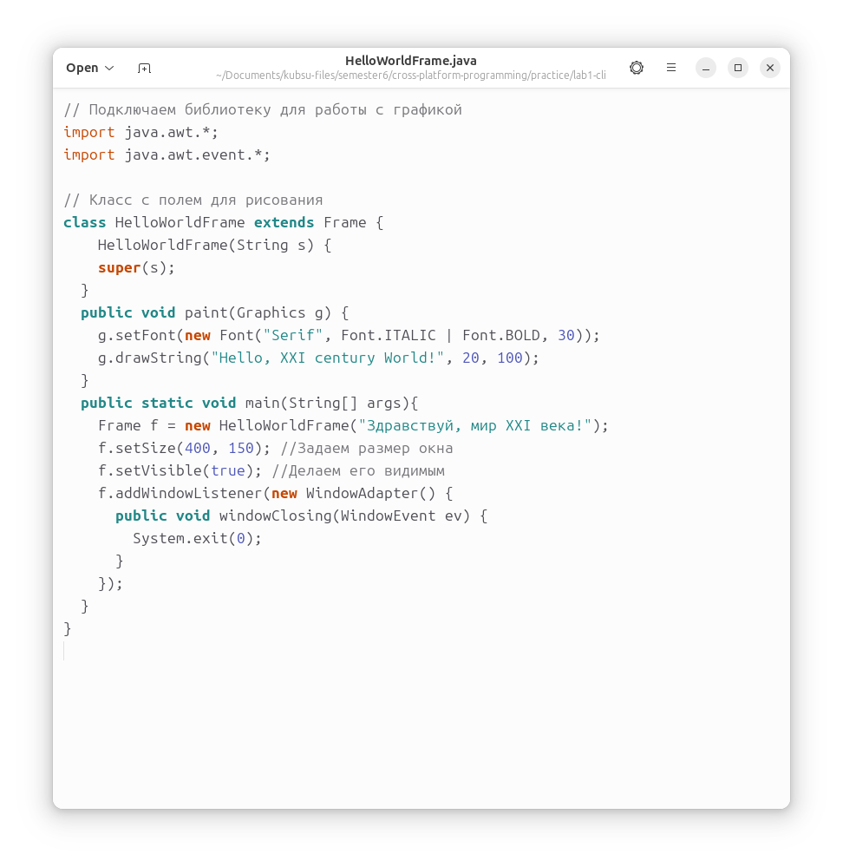

Рисунок 10 — Напишем код программы из примера 1.2
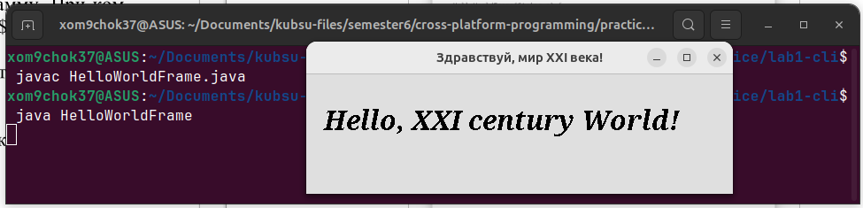

Рисунок 11 — Скомпилируем и запустим программу

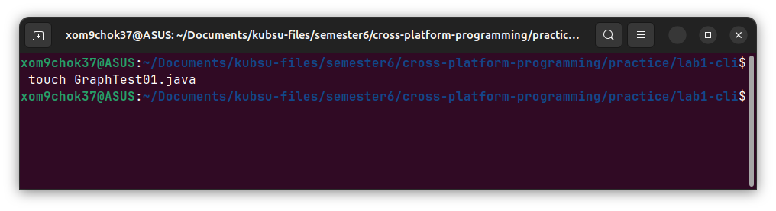

Рисунок 12 — Создадим файл GraphTest01.java

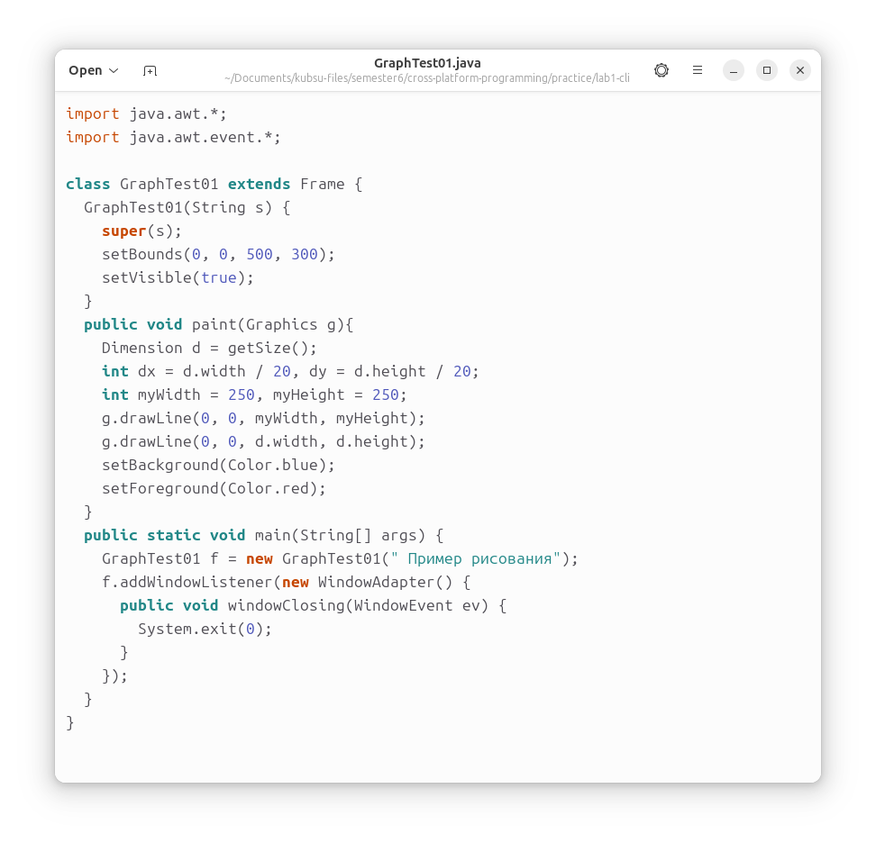

Рисунок 13 — Напишем код программы из примера 1.3
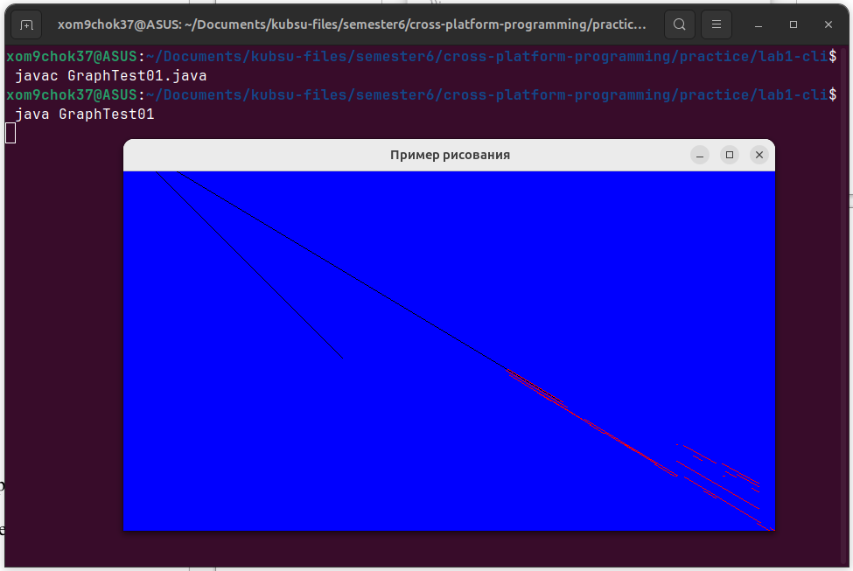

Рисунок 14 — Скомпилируем и запустим программу

2. Нарисуем круг, квадрат, картинку из примитивных фигур и линий (рисунок 15).

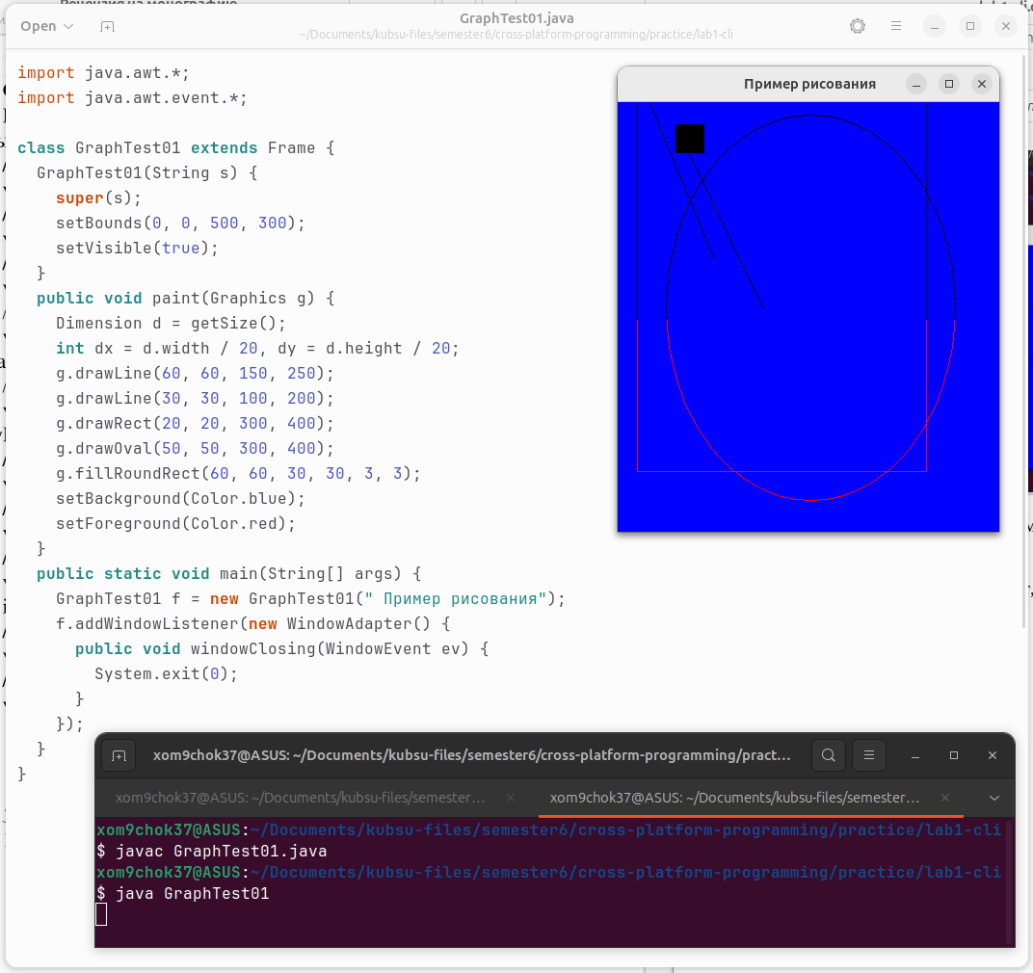

Рисунок 15 — Скомпилируем и запустим программу, рисующую фигуры
3. Создаём структуру приложения (рисунки 16-20).

